KADER PENDAMPING 1000 HARI PERTAMA KEHIDUPAN

Rabia Zakaria¹, Siti Choirul Dwi Astuti^{2*}
^{1,2}Jurusan Kebidanan, Politeknik Kesehatan Kementerian Kesehatan Gorontalo, Indonesia
Rabiasubarkah@gmail.com, Sitichoirul13@yahoo.co.id

ABSTRAK
Abstrak: Kader merupakan orang yang dekat dengan masyarakat sehingga dibutuhkan untuk mengatasi masalah kesehatan. Desa Huntu Utara dan Huntu Selatan merupakan lokasi fokus stunting yang belum memiliki kader pendamping untuk mencegah stunting. Tujuan kegiatan ini untuk mencegah terjadinya stunting dengan membentuk kader pendamping 1000 hari pertama kehidupan. Metode pelaksanaan kegiatan melakukan koordinasi dengan pemerintah desa, sosialisasi, pelatihan dan pendampingan pada ibu hamil. Dengan adanya kader pendamping 1000 hari pertama kehidupan diharapkan adanya peningkatan pengetahuan tentang 1000 hari pertama kehidupan untuk mencegah terjadinya stunting. Hasil 20 orang kader mempunyai ketrampilan melakukan pengisian instrumen pendampingan 1000 hari pertama dan pengetahuan kader tentang 1000 hari pertama kehidupan meningkat 100%. Monitoring dilakukan 1 bulan sekali setiap dengan melihat instrumen pendampingan yang diisi oleh kader pendamping. Luaran tersebut terpantaunya tumbuh kembang bayi dan balita sejak lahir sehingga stunting dapat dideteksi secara dini. Selain itu dengan meningkatnya pengetahuan tentang 1000 hari pertama kehidpan yang benar diharapkan dapat mencegah terjadinya stunting.
Kata Kunci: Kader; Stunting: Pendampingan
Abstract: Cadres are people close to the community, so they are needed to overcome health problems. North Huntu and South Huntu villages are stunting focus locations that do not yet have companion cadres to prevent stunting. This activity aims to prevent stunting by forming a cadre of fostering companions and implementing coordination activities with the village government, socialization, training and mentoring for pregnant women. With the companion cadres in the first 1000 days of life, it is hoped that there will be an increase in knowledge about parenting to prevent stunting. As a result, 20 cadres could fill out the mentoring instrument in the first 1000 days, and the cadres' knowledge about parenting increased by 100%. Monitoring is carried out once a month by looking at the assistance instruments filled out by the companion cadres. The outcome is monitoring the growth and development of infants and toddlers from birth so that stunting can be detected early. In addition, knowledge about parenting is expected to prevent stunting.
Keywords: Cadres; Stunting; Accompaniment

- LATAR BELAKANG
Peningkatan prevalensi stunting berhubungan dengan peningkatan kematian anak (Ariyo et al., 2021). Stunting atau tinggi badan rendah menurut usia merupakan bentuk malnutrisi anak yang paling umum di dunia dan dialami oleh 161 juta anak berusia 0–5 tahun (Arlius et al., 2017). Stunting telah terbukti terkait dengan peningkatan morbiditas dan mortalitas masa kanak-kanak, penurunan fungsi kognitif, dan peningkatan risiko penyakit kronis di masa dewasa, dan penanganannya telah diidentifikasi oleh Organisasi Kesehatan Dunia sebagai prioritas kesehatan global utama (Abdulsalam Et Al., 2022). Selain faktor sosial ekonomi, salah satu determinan terjadinya stunting karena orang tua belum mengetahui pentingnya 1000 hari pertama kehidupan yang benar (Aheto & Dagne, 2021). Dampak kejadian stunting anak di bawah 5 tahun salah satunya karena kurangnya pengetahuan tentang pentingnya 1000 hari pertama kehidupan (Alifariki et al., 2020).
Kurangnya pengetahuan ibu dapat berdampak pada perilaku ibu yang mempengaruhi kesehatan anak seperti menyusui, imunisasi, dan mendidik anak (Asih & Sofiana, 2019). Pengetahuan ibu juga telah ditemukan terkait dengan informasi yang diterima (Ayelign & Zerfu, 2021). Penelitian sebelumnya juga mengatakan pengetahuan ibu sangat berpengaruh terhadap 1000 hari pertama kehidupan yang diterapkan ibu kepada anaknya (Barachetti et al., 2017). Faktor tinggi badan ibu yang pendek juga berpengaruh terhadap kejadian stunting tetapi hal itu tidak bisa dilakukan intervensi selain meningkatkan gizi pada ibu selama hamil (Barba et al., 2020). Jadi untuk mencegah terjadinya stunting bisa dilakukan dengan mempersiapkan kesehatan pada ibu hamil.
Stunting mempunyai dampak yang cukup luar karena dapat mempengaruhi pertumbuhan dan perkembangan anak (Basri et al., 2021). Negara telah menetapkan beberapa kebijakan untuk mengatasi stunting. Kebijakan yang diambil untuk mencegah terjadinya stunting dengan melibatkan semua lapisan pemangku kebijakan mulai dari pemerintah pusat hingga pemerintah desa (Eliza et al., 2017).
Melibatkan pemerintah desa dalam penanganan stunting agar pemerintah desa bisa melakukan pendekatan kepada masyarakat (Iversen et al., 2021). Dengan adanya pendekatan kepada masyarakat pencegahan stunting bisa dimulai dari keluarga(Purnamasari et al., 2020). Selain itu, kebijakan yang telah diambil oleh pemerintah pusat juga masih sulit diterapkan kepada masyarakat sehingga memerlukan pendekatan dengan melibatkan orang yang mempunyai posisi dekat dengan masyarakat dalam hal ini yaitu kader (Subqi et al., 2021). Berdasarkan hasil observasi penentuan lokasi fokus stunting juga berdasarkan data yang dikumpulkan oleh kader. Akan tetapi setelah dilakukan wawancara ternyata kader hanya mampu melakukan pengukuran antropometri pada bayi yang sudah lahir dan belum memiliki pengetahuan tentang 1000 hari pertama kehidupan untuk mencegah pada 1000 hari pertama kehidupan. Untuk itu diperlukan peran kader yang mempunyai pengetahuan yang baik tentang 1000 hari pertama kehidupan dan mempunyai ketrampilan dalam menggunakan instrument untuk memantau tumbuh kembang anak sehingga bisa melakukan pendampingan 1000 hari pertama kehidupan dimulai sejak seorang ibu memasuki kehamilan.
Penelitian sebelumnya juga menyatakan pencegahan stunting bisa dilakukan melalui pendekatan (Taib & Ismail, 2021). Orang yang mempunyai kedekatan akan mempermudah saat berinteraksi sehingga akan lebih mudah dalam penerimaan informasi yang diberikan (Verma & Prasad, 2021). Kader pendamping 1000 hari pertama kehidupan untuk mencegah stunting melibatkan 10 ibu PKK dari desa Huntu Utara dan 10 ibu PKK Huntu Selatan yang diberikan pengetahuan tentang 1000 hari pertama kehidupan dan ketrampilan menggunakan instrument pendampingan 1000 hari pertama kehidupan sehingga stunting dapat dideteksi lebih dini.

- METODE PELAKSANAAN
Kegiatan kader pendamping 1000 hari pertama kehidupan ini mengikutsertakan ibu PKK dari dua desa yaitu Desa Huntu Selatan dan Desa Huntu Utara Kecamatan Bulango Selatan Kabupaten Bone Bolango Provinsi Gorontalo dengan melibatkan pemerintah desa setempatcat. Kader yang dilantik dan bertugas untuk melakukan pendampingan pada 1000 hari pertama kehidupan ini berjumlah 20 orang yang terdiri dari 10 kader pendamping di Desa Huntu Utara dan 10 kader pendamping di Desa Huntu Selatan.

Tabel 1. Metode Pelaksanaan Kegiatan
No | Persiapan | Pelaksanaan | Evaluasi
1 | Observasi masalah yang ada pada daerah lokasi fokus stunting | Sambutan dan arahan dari kepala desa setempat | Monitoring pendampingan pada ibu hamil yang dilakukan oleh kader
2 | Menentukan lokasi kegiatan | Pengisian kuesioner kader tentang 1000 hari pertama kehidupan sebelum pemberian materi | Monitoring pendampingan pada balita 0-3 bulan yang dilakukan oleh kader
3 | Menawarkan solusi untuk mengatasi permasalahan mitra | Penyampaian materi tentang 1000 hari pertama kehidupan | Monitoring pendampingan pada balita 4-6 bulan yang dilakukan oleh kader
4 | Berkoordinasi dengan pemerintah desa setempat untuk pelaksanaan kegiatan | Pengisian kuesioner kader pendamping tentang 1000 hari pertama kehidupan setelah pemberian materi | Monitoring pendampingan pada balita 6-12 bulan yang dilakukan oleh kader
5 | Pembuatan buku pendamping 1000 hari pertama kehidupan | Penyampaian materi tentang instumen pendampingan 1000 hari pertama kehidupan | Evaluasi hasil pendampingan yang dilakukan oleh kader
6 | Pembuatan instrument pendampingan 1000 hari pertama kehidupan | Praktik pengisian instumen pendampingan 1000 hari pertama kehidupan | Laporan hasil pendampingan yang telah dilakukan pada pemerintah desa setempat

Persiapan pengabdian kepada masyarakat diawali dengan melakukan observasi masalah yang ada pada daerah lokasi fokus stunting kemudian menawarkan solusi untuk mengatasi permasalahan mitra lokasi dan berkoordinasi dengan pemerintah setempat untuk pelaksanaan kegiatan.
Setelah itu tim berdiskusi untuk menyusun buku yang akan digunakan kader untuk pendampingan 1000 hari pertama kehidupan kemudian mendaftarkan buku tersebut ke penerbit untuk didaftarkan ISBN ke perpustakaan nasional dan dicetak sejumlah kader yang akan melakukan pendampingan 1000 hari pertama kehidupan. Dalam buku yang disusun juga berisi instrumen untuk memantau pertumbuhan dan perkembangan. Selain itu penulis juga menyusun kuesioner untuk mengetahui pengetahuan kader tentang 1000 hari pertama kehidupan. Untuk mengetahui penilaian terhadap sasaran juga digunakan lembar observasi.
Pelaksanaan kegiatan dimulai dengan berkoordinasi dengan pemerintah desa setempat untuk menentukan waktu dan tempat menyampaikan sosialisasi dan pelatihan terhadap kader yang akan melakukan pendampingan 1000 hari pertama. Setelah waktu dan tempat disepakati kemudian tim mengirimkan undangan kepada kepala Puskesmas, kepala desa dan kader yang akan melakukan pendampingan 1000 hari pertama kehidupan. Dalam surat undangan juga disampaikan untuk menggunakan masker.
Saat pelaksanaan kursi diatur dengan menjaga jarak. Pelaksanaan dilakukan di kan Desa Huntu Selatan. Sosialiasi dan pelatihan diikuti oleh 10 kader dari Desa Huntu Utara dan 10 kader dari Desa Huntu Selatan. Sambutan dari kepala desa Huntu Selatan mengawali sekaligus membuka kegiatan sosialisasi dan pelatihan kader pendamping 1000 hari pertama kehidupan. Setelah itu dibagikan kuesioner untuk mengetahui pengetahuan kader tentang pendampingan pada 1000 hari pertama kehidupan sebelum dilakukan sosialisasi dan dilakukan pelatihan. Kemudian dilakukan sosialisasi materi tentang pendampingan pada 1000 hari pertama dan pelatihan penggunaan instrumen untuk memantau pertumbuhan dan perkembangan. Kuesioner untuk mengetahui pengetahuan dan ketrampilan kader dibagikan setelah mengikuti sosialisasi dan pelatihan. Kader yang telah mempunyai pengetahuan dan ketrampilan untuk melakukan pendampingan pada 1000 hari pertama kehidupan kemudian dilantik oleh kepala Puskesmas Kecamatan Bulango Selatan dengan melakukan penyematan pin dan disahkan dalam surat keputusan yang ditandatangani oleh kepala desa setempat. Kader yang akan melakukan pendampingan juga dibekali dengan buku untuk melakukan pendampingan 1000 hari pertama kehidupan yang disusun oleh tim.
Monitoring pendampingan 1000 hari pertama kehidupan dilakukan sebulan sekali dengan memantau instrumen yang sudah diisi oleh kader. Instrumen yang digunakan untuk memantau pengetahuan 1000 hari pertama kehidupan orang tua terhadap bayinya meliputi pemberian ASI eksklusif, imunisasi, pertumbuhan dan perkembangan anaknya. Apabila satu dari faktor pemberian ASI eksklusif, imunisasi, pertumbuhan dan perkembangan tidak sesuai maka dapat disimpulkan kesalahan dalam pendampingan 1000 hari pertama kehidupan yang dilakukan orang tua akan dapat menyebabkan stunting pada anaknya sehingga akan disampaikan kepada pemerintah desa untuk dilakukan kunjungan rumah. Kegiatan ini dianggap berhasil jika selama pelaksanaan ada peningkatan pengetahuan ibu tentang 1000 hari pertama kehidupan dan tidak ditemukan bayi stunting selama kegiatan dilakukan.

- HASIL DAN PEMBAHASAN
Tim melakukan observasi ke daerah yang telah ditetapkan menjadi lokasi fokus stunting untuk mencari penyebab terjadinya stunting. Setelah ditelusuri ternyata penyebab stunting dibeberapa daerah lokasi fokus stunting karena kurangnya pengetahuan orang tua tentang pendampingan 1000 hari pertama kehidupan yang benar. Kemudian tim menetapkan daerah lokasi fokus stunting dengan penyebab yang sama dan melakukan koordinasi untuk menawarkan solusi mengatasi permasalahan penyebab terjadinya stunting. Setelah dilakukan koordinasi Kepala Desa Huntu Utara dan Kepala Desa Huntu Selatan menyetujui solusi yang ditawarkan dengan membentuk kader untuk melakukan pendampingan pada 1000 hari pertama kehidupan dimulai pada ibu hamil hingga ibu yang mempunyai balita usia 2 tahun. Setelah tercapai kata sepakat kemudian tim menyusun proposal dan mengajukan kepada kepala pusat penelitian dan pengabdian kepada masyarakat Politeknik Kesehatan Gorontalo. Proposal yang diajukan oleh tim disetujui kemudian tim mendapatkan surat tugas untuk melakukan pengabdian kepada masyarakat di Desa Huntu Utara dan Huntu Selatan.

1. Melakukan koordinasi dengan kepala desa.
Tim membuat surat undangan kemudian disampaikan kepada kepala desa untuk membantu memobilisasi kader yang akan melakukan pendampingan 1000 hari pertama kehidupan dan menyampaikan permohonan untuk memfasilitasi ruangan yang akan digunakan untuk melakukan sosialisasi dan pelatihan. Dalam koordinasi juga disampaikan kepada kepala desa untuk mengatur kursi peserta dengan tetap menjaga jarak.
Dalam menyampaikan surat undangan juga disampaikan tentang kegiatan yang akan dilakukan seperti melakukan observasi pengetahuan kader tentang pendampingan 1000 hari pertama kehidupan, pelatihan ketrampilan menggunakan instrumen yang akan digunakan selama pendampingan, pelantikan kader 1000 hari pertama kehidupan dan pemberian buku untuk pendampingan 1000 hari pertama kehidupan.
Kader yang datang dalam kegiatan sebanyak 20 orang dari Desa Huntu Utara dan dari Huntu Selatan. Kegiatan yang dilakukan pertama kali setelah kader datang diberikan kuesioner untuk mengetahui pengetahuan kader tentang 1000 hari pertama kehidupan. Kuesioner yang digunakan dalam kegiatan terdiri dari 30 pertanyaan tertutup tentang managamen laktasi, imunisasi, pertumbuhan balita dan perkembangan balita. Setelah diisi kuesioner dinilai dan dikategorikan menjadi baik jika kader bisa menjawab lebih dari sama dengan 21 pertanyaan dengan benar, dikategorikan menjadi cukup jika kader bisa menjawab 15-20 pertanyaan dengan benar dan dikategorikan menjadi kurang jika kader hanya mampu menjawab pertanyaan kurang dari 15. Hal ini dilakukan untuk mengetahui pengetahuan kader sebelum dilakukan sosialisasi tentang pendampingan 1000 hari pertama kehidupan. Dari hasil yang didapatkan mayoritas 70% kader mempunyai pengetahuan yang cukup tentang pendampingan 1000 hari pertama kehidupan, 30% kader pengetahuan yang kurang tentang pendampingan 1000 hari pertama kehidupan dan belum ada kader yang mempunyai pengetahuan baik tentang pedampingan 1000 hari pertama kehidupan.
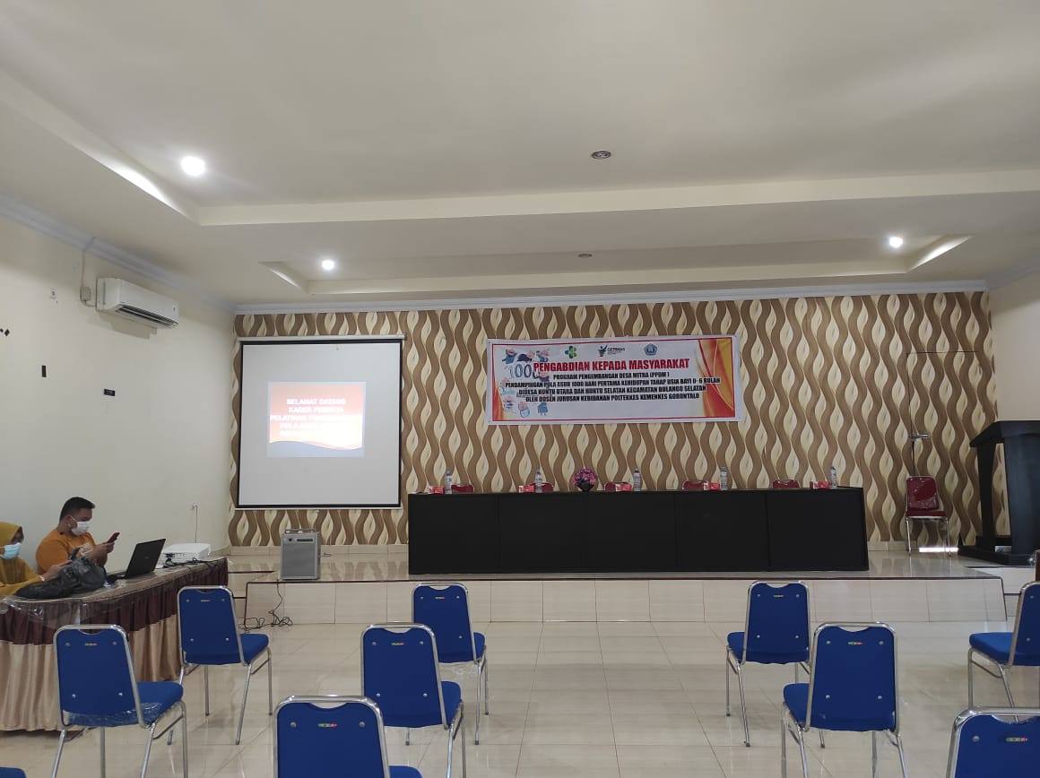

Gambar 1. Pengaturan Tempat Duduk

Tempat duduk kader yang mengikuti sosialisasi dan pelatihan diatur sesuai dengan petunjuk protokol kesehatan yang mengatur jarak minimal 1 meter. Pengaturan tempat duduk ini dilakukan untuk memenuhi aturan penyelenggaraan kegiatan sesuai dengan Keputusan Menteri Kesehatan RI Nomor HK.01.07/MENKES/382/2020.

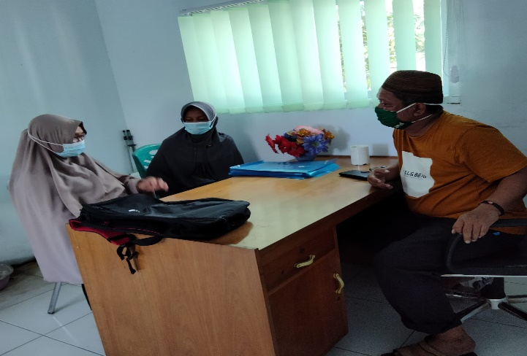

Gambar 2. Koordinasi dengan Kepala Desa

Koordinasi dengan kepala desa dilakukan untuk menyampaikan permohonan partisipasi kepala desa dalam memobilisasi kader untuk mengikuti kegiatan dan menyampaikan teknis penyelenggaraan kegiatan. Selain itu juga mengkoordinasikan tentang pengaturan tempat duduk dalam sosialisasi dan pelatihan.

2. Sosialisasi tentang pendampingan 1000 hari pertama kehidupan.
Sosialisasi disampaikan secara visual menggunakan powerpoint dan disampaikan secara audivisual menggunakan video. Audiovisual merupakan media yang menjadi pengantar dalam pemberian informasi yang dapat diserap menggunakan mata dan telinga sehingga dapat membuat peserta memperoleh informasi yang sesuai dengan materi yang disampaikan dan tujuan pemberian informasi juga bisa diterima. (Tumas et al., 2021). Materi yang disampaikan dalam sosialisasi tersebut meliputi pola asuh,managemen laktasi, imunisasi, pertumbuhan dan perkembangan dan sanitasi lingkungan. Penyampaian materi dipresentasikan oleh ketua tim Rabia Zakaria. Kemudian dilanjutkan sesi diskusi terkait tentang materi sosialisasi.
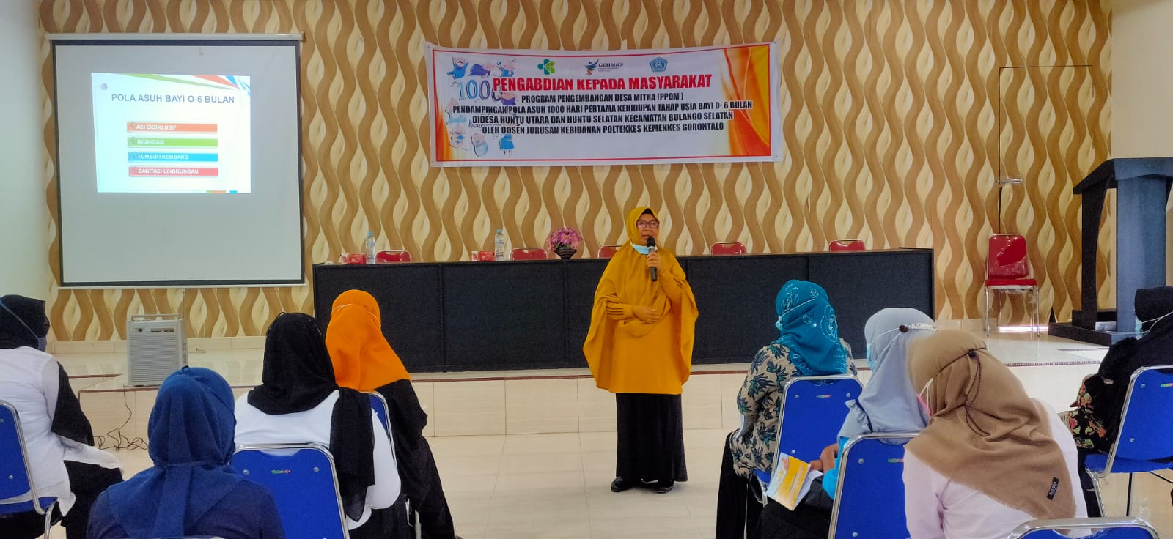

Gambar 3. Sosialisasi Pendampingan 1000 Hari Pertama Kehidupan
Sebelum sosialisasi mayoritas 70% kader mempunyai pengetahuan yang cukup tentang pendampingan 1000 hari pertama kehidupan, 30% kader pengetahuan yang kurang tentang pendampingan 1000 hari pertama kehidupan dan belum ada kader yang mempunyai pengetahuan baik tentang pedampingan 1000 hari pertama kehidupan. Tetapi setelah dilakukan sosialisasi tentang pendampingan 1000 hari pertama kehidupan pengetahuan kader meningkat 100% menjadi baik. Materi sosialisasi managemen laktasi meliputi ASI eksklusif, ASI perah, cara memerah ASI, cara menyimpan ASI perah, cara memberikan ASI perah dan langkah menuju keberhasilan menyusui. Sosialisasi imunisasi meliputi pengertian, tujuan, manfaat imunisasi dan jadwal pelaksanaan. Sosialisasi pertumbuhan dan perkembangan anak meliputi pengertian, ciri dan prinsip tumbuh kembang anak, faktor yang mempengaruhi kualitas tumbuh kembang anak, aspek perkembangan yang dipantau, periode tumbuh kembang anak, tahap pertumbuhan dan perkembangan gerak kasar, perkembangan gerak halus, perkembangan sosial dan kemandirian dan perkembangan bahasa dan cara menstimulasi gerak halus. Setelah sosialisasi dilakukan kader diminta untuk mengisi kuesioner postest.

3. Pelantikan Kader Pendamping 1000 Hari Pertama Kehidupan
Tujuan dari kegiatan ini karena ingin membentuk sekelompok orang yang mempunyai visi dan misi yang sama dalam melakukan upaya pencegahan stunting. Pembentukan konsep pengetahuan yang sama dilakukan melalui sosialisasi dan pelatihan agar sumber daya manusia mampu melaksanakan tugasnya dengan baik (Mulu et al., 2022). Selain itu manfaat adanya kader dapat meningkatkan profesionalitas dalam interaksi sehingga konsep pemahaman pengetahuan tidak melenceng (Purnamasari et al., 2020).
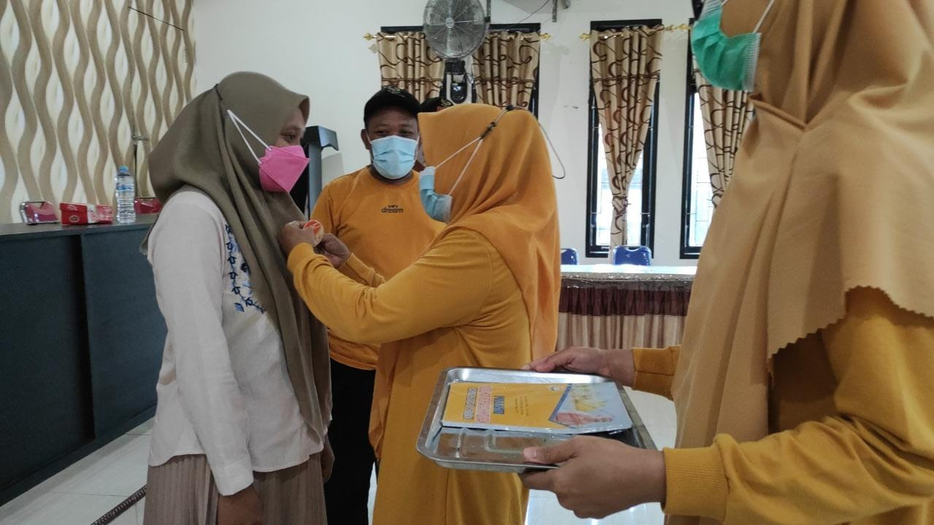

Gambar 4. Pelantikan Kader Pendamping 1000 Hari Pertama Kehidupan

Kader yang mempunyai pengetahuan dengan kategori baik setelah mengisi kuesioner posttest kemudian dibuatkan SK yang ditandatangani oleh kepala desa. Kader dilantik oleh kepala Puskesmas Kecamatan Bulango Selatan karena Desa Huntu Utara dan Huntu Selatan berada di wilayah Kecamatan Bulango Selatan. Setelah dilantik kader bertugas untuk melakukan pendampingan 1000 hari pertama kehidupan pada ibu hamil dan bayi dibawah 2 tahun. Pendampingan yang dilakukan oleh diawali dengan memberikan materi kepada ibu yang mempunyai bayi dibawah dua tahun menggunakan buku. Berdasarkan data di Desa Huntu Selatan dan Huntu Utara ada 40 ibu yang mempunyai bayi dibawah usia 2 tahun. Setelah diberikan materi ibu yang mempunyai bayi dibawah usia 2 tahun diberikan kuesinoer oleh kader untuk mengetahui pengetahuan ibu tentang 1000 hari pertama kehidupan. Setelah mengisi kuesioner ibu akan diwawancarai tentang pola asuh yang ditelah ibu lakukan dan kader akan memasukan hasil wawancara kedalam instrumen yang sudah dibagikan saat pelatihan.

3. Pemberian Buku Pendampingan 1000 Hari Pertama Kehidupan
Informasi untuk membuka wawasan tentang pengetahuan dapat dilakukan melalui buku (Purnamayanti & Utarini, 2018). Selain itu buku juga mempunyai peran yang tidak dapat diremehkan karena bertindak sebagai penghantar dengan sekeliling (Subqi et al., 2021). Buku juga difungsikan untuk menjadi pelengkap dalam bertahan hidup karena memberikan dampak terhadap orang yang membacanya (Yilmaz Ferhatoglu et al., 2021). Buku dijadikan sebagai sumber pengetahuan selama berabad-abad (Liljenström, 2020). Banyak bukti yang menyatakan buku sebagai media mempermudah komunikasi mulai dari anak-anak hingga dewasa (López-Fernández et al., 2022). Buku juga merupakan bagian dari kehidupan yang dapat mempengaruhi perilaku dan pola pikir sehingga komunikasi lebih lancar (Snell & Theeuwes, 2020).

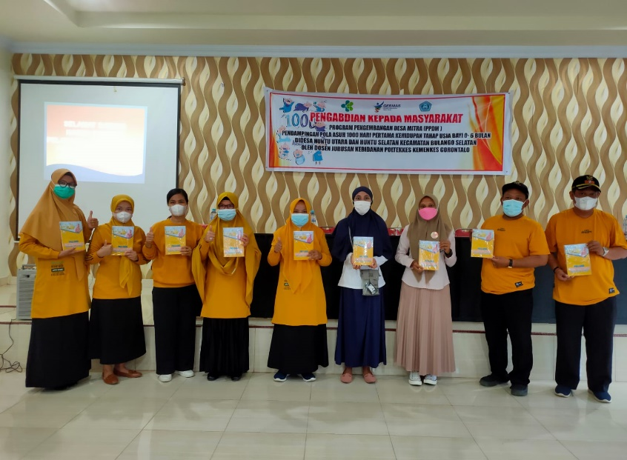

Gambar 5. Pemberian Buku Pendampingan 1000 Hari Pertama Kehidupan

Setelah dilantik kader juga diberikan buku pendampingan 1000 hari pertama kehidupan yang berisi tentang instrumen pemberian ASI, berat badan, panjang badan, lingkar kepala, lingkar lengan, status imunisasi, perkembangan motorik kasar, perkembangan motorik halus, perkembangan sosialisasi dan perkembangan bahasa,

4. Pendampingan 1000 hari pertama kehidupan
Pendampingan 1000 hari pertama dilakukan untuk mengembangkan kemampuan dan potensi ibu dalam meningkatkan ketrampilan dan pengetahuan pola asuh untuk mencegah stunting. Sasaran dalam pendampingan ibu yang mempunyai bayi dibawah usia 2 tahun dengan melibatkan kader yang telah dilatih sebagai mitra untuk mendampingi. Pendampingan dilakukan untuk memastikan perubahan dalam pola asuh anak dan memberikan masukan untuk pemerintah desa dalam memberikan pencegahan stunting secara efektif. Melalui pendampingan yang dilakukan diharapkan dapat meningkatkan motivasi pemberian ASI eksklusif dan pemberian imunisasi tepat waktu.
Pendampingan juga diberikan dalam bentuk konsultasi dalam pemantauan pertumbuhan dan perkembangan, Ibu juga dibimbing untuk melakukan stimulasi pada anak untuk mencegah keterlambatan pertumbuhan dan perkembangan. Pendampingan yang dilakukan merupakan tindak lanjut dari hasil penelitian sebelumnya yang menyatakan bahwa pola asuh berpengaruh terhadap kejadian stunting. Untuk mewujudkan perubahan pendampingan dilakukan bertahap dan terencana. Pendampingan sangat diperlukan untuk meningkatkan Kerjasama masyrakat kearah perubahan yang terencana. Pendampingan juga diperlukan sebagai bentuk kepercayaan warga yang ikut aktif melakukan perubahan dalam masyarakat. Kehadiran kader dalam membentuk perubahan sangat membantu. Dengan adanya pendampingan data yang dikumpulkan lebih akurat dan merupakan alternatif mencapai tujuan..

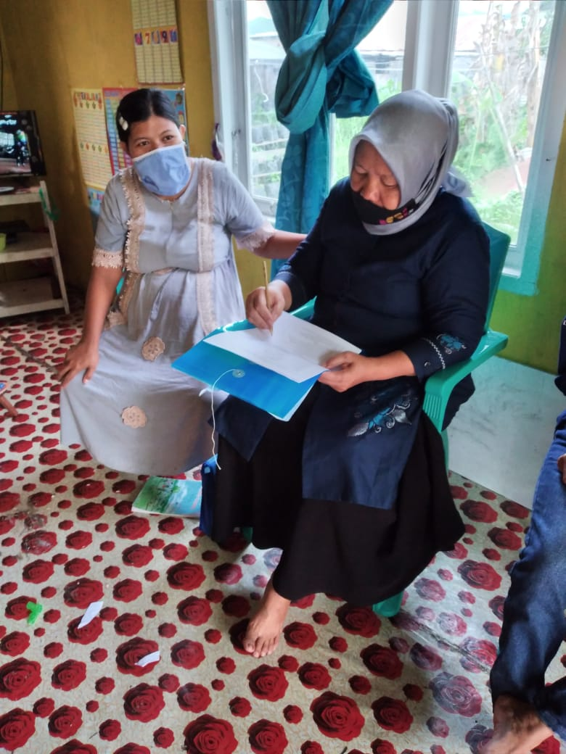

Gambar 5. Pendampingan 1000 Hari Pertama Kehidupan

Dalam melakukan pendampingan kader melakukan pencatatan pemberian ASI eksklusif, pemberian imunisasi, pertumbuhan dan perkembangan bayi dalam instrumen. Pada tahap ini kader juga meningkatkan kesadaran sehingga ibu bisa melakukan pola asuh yang benar sampai bayi berusia 2 tahun.

5. Monitoring dan Evaluasi
Monitoring kegiatan dilakukan sebulan sekali melalui koordinasi dengan kader yang melakukan pendampingan. Monitoring dilakukan dengan melihat hasil instrumen yang telah diisi oleh kader kemudian melakukan penilaian dan tabulasi data. Apabila data yang dikumpulkan masih belum jelas langsung dikonfirmasi pada kader yang melakukan pendampingan.
Dalam instrumen data yang dikumpulkan meliputi karakteristik bayi yang terdiri dari usia, jenis kelamin. Selain itu juga ada pemberian ASI eksklusif, status imunisasi, perkembangan bayi dan pertumbuhan bayi. Kader juga membagikan kuesioner untuk mengukur pengetahuan ibu tentang 1000 hari pertama kehidupan.
Hasil yang didapatkan usia bayi yang didampingi paling muda 1 bulan dan paling tua 5 bulan dengan rata-rata usia 2 bulan. Hal ini sesuai dengan teori sebelumnya yang menyatakan bahwa bayi berusia 0-6 bulan mempunyai risiko mengalami stunting. Untuk jenis kelamin sebagian besar bayi yang didampingi berjenis kelamin laki-laki. Stunting banyak ditemukan pada anak dengan jenis kelamin laki-laki.
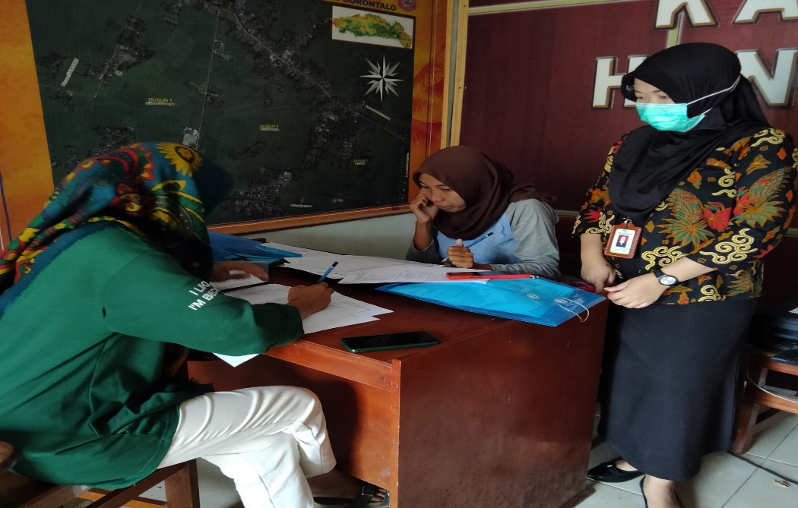

Gambar 6. Monitoring 1000 Hari Pertama Kehidupan

Faktor penyebab stunting bisa dilihat dari berbagai faktor antara lain pemberian ASI eksklusif, status imunisasi, pemantauan perkembangan dan pemantauan pertumbuhan melalui antropometri. Dari hasil instrumen yang diisi sebagian besar 57,5% bayi tidak mendapatkan ASI ekslusif. Hal ini merupakan salah satu faktor penyebab terjadinya stunting. Meskipun mayoritas ibu yang mempunyai bayi mengetahui manfaat ASI dan pentingnya memberikan ASI eksklusif akan tetapi masih tidak dilakukan karena kurangnya kesadaran dari ibu.
Untuk status imunisasi bayi yang didampingi sudah semuanya mendapatkan imunisasi sesuai dengan usia dan sesuai jadwal yang ditentukan. Salah satu yang mendukung bayi mendapatkan imunisasi secara lengkap dan tepat waktu karena adanya kader yang menggerakkan ibu untuk mengunjungi Posyandu. Dalam kegiatan pengabdian masyarakat ini salah satu target capaian melakukan pendampingan pola asuh dengan memantau perkembangan dengan menggunakan lembar observasi yang dilakukan oleh kader dan dosen dan juga memantau pertumbuhan melalui antropometri. Hasil yang diperoleh 62,5% bayi yang didampingi perkembangannya sudah sesuai dengan usianya. Untuk pertumbuhan menggunakan indikator berat badan, tinggi badan, lingkar kepala dan lingkar lengan atas. Apabila dari hasil ukur antropomteri salah satu indikator yang digunakan untuk memantau pertumbuhan hasilnya tidak sesuai dengan standar WHO makanya pertumbuhan bayi dinyatakan tidak sesuai dengan usianya. Dari hasil yang diperoleh menunjukkan hasil bahwa 85% berat badan bayi sudah sesuai dengan usianya, 75% Panjang bayi sudah sesuai dengan usianya, 70% lingkar kepala sudah sesuai dengan usianya dan 97,5% lingkar lengan atas sudah sesuai dengan usianya.

- SIMPULAN DAN SARAN
Pengetahuan kader tentang 1000 hari pertama kehidupan sebelum dilakukan sosialisasi dan pelatihan mayoritas 70% kader mempunyai pengetahuan yang cukup tentang pendampingan 1000 hari pertama kehidupan, 30% kader pengetahuan yang kurang tentang pendampingan 1000 hari pertama kehidupan dan belum ada kader yang mempunyai pengetahuan baik tentang pedampingan 1000 hari pertama kehidupan tetapi setelah dilakukan sosialisasi dan pelatihan pengetahuan kader meningkat 100% menjadi kategori baik.
Dari 40 ibu yang mempunyai bayi dibawah 2 tahun sebelum dilakukan pendampingan mayoritas ibu 87% mempunyai pengetahuan yang cukup tentang 1000 hari pertama kehidupan dan setelah kegiatan pengetahuan ibu meningkat 100%. Akan tetapi meskipun mayoritas ibu mempunyai pengetahuan yang cukup tentang 1000 hari pertama kehidupan akan tetapi selama pendampingan dilakukan tidak ditemukan bayi dengan stunting.

UCAPAN TERIMA KASIH
Terima kasih kepada Direktur Poltekkes Kemenkes Gorontalo Universitas yang telah memberikan izin untuk melakukan kegiatan, sehingga program Pengabdian Pada Masyarakat (PPM) dapat terlaksana sesuai dengan rencana. Terima kasih juga kepada kepala desa Huntu Utara dan kepala desa Huntu Selatan beserta kader yang telah bersedia melakukan pendampingan untuk mencegah terjadinya stunting.

DAFTAR RUJUKAN
Abdulsalam, S., Peng, H., Liu, S., Huang, W., Kong, L., & Peng, D. (2022). Molecular And Morphological Characterization Of Stunt Nematodes Of Wheat, Maize, And Rice In The Savannahs Of Northern Nigeria. Journal Of Integrative Agriculture, 21(2), 586–595. Https://Doi.Org/10.1016/S2095-3119(21)63696-1
Aheto, J. M. K., & Dagne, G. A. (2021). Geostatistical Analysis, Web-Based Mapping, And Environmental Determinants Of Under-5 Stunting: Evidence From The 2014 Ghana Demographic And Health Survey. The Lancet Planetary Health, 5(6), E347–E355. Https://Doi.Org/10.1016/S2542-5196(21)00080-2
Alifariki, L. O., Kusnan, A., Asriati, Binekada, I. M. C., Saida, & Usman, A. N. (2020). The Proxy Determinant Of Complementary Feeding Of The Breastfed Child Delivery In Less Than 6 Months Old Infant In The Fishing Community Of Buton Tribe. Enfermeria Clinica, 30, 544–547. Https://Doi.Org/10.1016/J.Enfcli.2019.10.135
Ariyo, O., Aderibigbe, O. R., Ojo, T. J., Sturm, B., & Hensel, O. (2021). Determinants Of Appropriate Complementary Feeding Practices Among Women With Children Aged 6-23 Months In Iseyin, Nigeria. Scientific African, 13, E00848. Https://Doi.Org/10.1016/J.Sciaf.2021.E00848
Arlius, A., Sudargo, T., & Subejo, S. (2017). Hubungan Ketahanan Pangan Keluarga Dengan Status Gizi Balita (Studi Di Desa Palasari Dan Puskesmas Kecamatan Legok, Kabupaten Tangerang). Jurnal Ketahanan Nasional, 23(3), 359. Https://Doi.Org/10.22146/Jkn.25500
Asih, D. R., & Sofiana, J. (2019). Penerapan Pembuatan Mp-Asi Homemade No Gulgar Untuk Meningkatkan Keterampilan Ibu Dalam Pemberian Makanan Pada Anak Usia 6-12 Bulan. Proceeding Of The Urecol, 436–445. Http://Repository.Urecol.Org/Index.Php/Proceeding/Article/View/674
Ayelign, A., & Zerfu, T. (2021). Household, Dietary And Healthcare Factors Predicting Childhood Stunting In Ethiopia. Heliyon, 7(4), E06733. Https://Doi.Org/10.1016/J.Heliyon.2021.E06733
Barachetti, R., Villa, E., & Barbarini, M. (2017). Weaning And Complementary Feeding In Preterm Infants: Management, Timing And Health Outcome. Pediatria Medica E Chirurgica, 39(4), 115–119. Https://Doi.Org/10.4081/Pmc.2017.181
Barba, F. M., Huybregts, L., & Leroy, J. L. (2020). Incidence Correction Factors For Moderate And Severe Acute Child Malnutrition From 2 Longitudinal Cohorts In Mali And Burkina Faso. American Journal Of Epidemiology, 189(12), 1623–1627. Https://Doi.Org/10.1093/Aje/Kwaa139
Basri, H., Hadju, V., Zulkifli, A., Syam, A., Ansariadi, Stang, Indriasari, R., & Helmiyanti, S. (2021). Dietary Diversity, Dietary Patterns And Dietary Intake Are Associated With Stunted Children In Jeneponto District, Indonesia. Gaceta Sanitaria, 35, S483–S486. Https://Doi.Org/10.1016/J.Gaceta.2021.10.077
Eliza, E., Nuryani, D. D., & Rosmiyati, R. (2017). Determinan Persalinan Prematur Di Rsud Dr. Abdul Moeloek. Jurnal Kesehatan, 8(2), 305. Https://Doi.Org/10.26630/Jk.V8i2.491
Iversen, P. O., Ngari, M., Westerberg, A. C., Muhoozi, G., & Atukunda, P. (2021). Child Stunting Concurrent With Wasting Or Being Overweight: A 6-Y Follow Up Of A Randomized Maternal Education Trial In Uganda. Nutrition, 89, 111281. Https://Doi.Org/10.1016/J.Nut.2021.111281
Liljenström, H. (2020). Review For Cognitive Systems Research Of The Book The Brain And Ai, By Authors Karl Schlagenhauf And Fanji Gu. Cognitive Systems Research, 64, 29–36. Https://Doi.Org/10.1016/J.Cogsys.2020.07.002
López-Fernández, G., Gómez-Benito, J., & Barrios, M. (2022). The Psychometric Properties Of The Parenting Scale For Spanish Mothers With Children Aged Between 2 And 7 Years. Journal Of Pediatric Nursing, 62, 60–68. Https://Doi.Org/10.1016/J.Pedn.2021.11.002
Mulu, N., Mohammed, B., Woldie, H., & Shitu, K. (2022). Determinants Of Stunting And Wasting In Street Children In Northwest Ethiopia: A Community-Based Study. In Nutrition (Vol. 94, P. 111532). Https://Doi.Org/10.1016/J.Nut.2021.111532
Purnamasari, H., Shaluhiyah, Z., Kusumawati, A., Fakultas, M., Masyarakat, K., Diponegoro, U., Pengajar, S., Sarjana, P., Kesehatan, I., & Universitas, M. (2020). Pelatihan Kader Posyandu Sebagai Upaya Pencegahan Stunting Pada Balita Di Wilayah Kerja Puskesmas Margadana Dan Puskesmas Tegal Selatan Kota Tegal. Jurnal Kesehatan Masyarakat (E-Journal), 8(3), 432–439.
Purnamayanti, D., & Utarini, E. (2018). Pemantauan 1000 Hari Pertama Kehidupan Dalam Rangka Pencegahan Stunting Melalui Pelatihan Kader Kesehatan Di Desa Menemeng Wilayah Kerja Puskesmas Bagu Kecamatan Pringgarata Kabupaten Lombok Tengah. Jurnal Midwifery Update (Mu), 1(2), 50–60. Http://Jurnalmu.Poltekkes-Mataram.Ac.Id/Index.Php/Jurnalmu
Snell, J., & Theeuwes, J. (2020). A Story About Statistical Learning In A Story: Regularities Impact Eye Movements During Book Reading. Journal Of Memory And Language, 113(August 2019), 104127. Https://Doi.Org/10.1016/J.Jml.2020.104127
Subqi, I., Hasan, S., & Riani, E. (2021). Peran Lptp Melalui Pendekatan Agama Dan Multisektor Dalam Penanganan Penurunan Angka Stunting Di Desa Pagarejo Wonosobo. Jurnal Al-Ijtimaiyyah, 7(1), 111. Https://Doi.Org/10.22373/Al-Ijtimaiyyah.V7i1.9523
Taib, W. R. W., & Ismail, I. (2021). Evidence Of Stunting Genes In Asian Countries: A Review. Meta Gene, 30(June), 100970. Https://Doi.Org/10.1016/J.Mgene.2021.100970
Tumas, N., Rodríguez López, S., Bilal, U., Ortigoza, A. F., & Diez Roux, A. V. (2021). Urban Social Determinants Of Non-Communicable Diseases Risk Factors In Argentina. Health And Place, June. Https://Doi.Org/10.1016/J.Healthplace.2021.102611
Verma, P., & Prasad, J. B. (2021). Stunting, Wasting And Underweight As Indicators Of Under-Nutrition In Under Five Children From Developing Countries: A Systematic Review. Diabetes And Metabolic Syndrome: Clinical Research And Reviews, 15(5), 102243. Https://Doi.Org/10.1016/J.Dsx.2021.102243
Yilmaz Ferhatoglu, S., Yurdakok, O., & Yurtseven, N. (2021). Malnutrition On Admission To The Paediatric Cardiac Intensive Care Unit Increases The Risk Of Mortality And Adverse Outcomes Following Paediatric Congenital Heart Surgery: A Prospective Cohort Study. Australian Critical Care, Xxxx. Https://Doi.Org/10.1016/J.Aucc.2021.07.004

